MariaDB
BDA
Daniel Martínez Carreira

En la máquina virtual:
- Se arrastra la carpeta comprimida de la descarga de la base de datos al escritorio de la máquina virtual, esto es posible gracias a las ‘Guest Additions’ previamente instaladas; y posteriormente, descomprimimos el paquete ejecutando el comando en la terminal ‘tar -xjf NOMBRE-ARCHIVO.tar.bz2’.
- Se ejecuta el comando: sudo apt update para actualizar todos los paquetes que hay descargados.
- Se descarga el paquete de MariaDB con el siguiente comando: sudo apt install mariadb-server. Se concede el permiso para continuar con la descarga a la máquina en los pasos posteriores.
- Se ejecuta el comando ‘sudo mysql_secure_installation’ para mejorar la seguridad de la instalación de MariaDB
- El siguiente paso es crear un usuario nuevo en MariaDB con todos los privilegios; para ello se necesita ejecutar el comando ‘sudo mysql -h localhost’ e introducir la contraseña de la máquina para entrar como administrador.
- Se ejecutan los comandos SQL para crear al usuario:
CREATE USER ‘nombre-usuario’@’%’ IDENTIFIED BY ‘abc123.’;
GRANT ALL PRIVILEGES ON employees.* TO ‘nombre-usuario’@’%’;
FLUSH PRIVILEGES;
Una vez creado, se ejecuta el comando ‘suso su’ para entrar en root; una vez ahí, se accede a la ubicación /etc/mysql/mariadb.conf.d y se edita con el comando ‘nano’ el ‘.cnf’.

Al editar el bind-address a 0.0.0.0 le permite conectarse a más de una dirección IP.
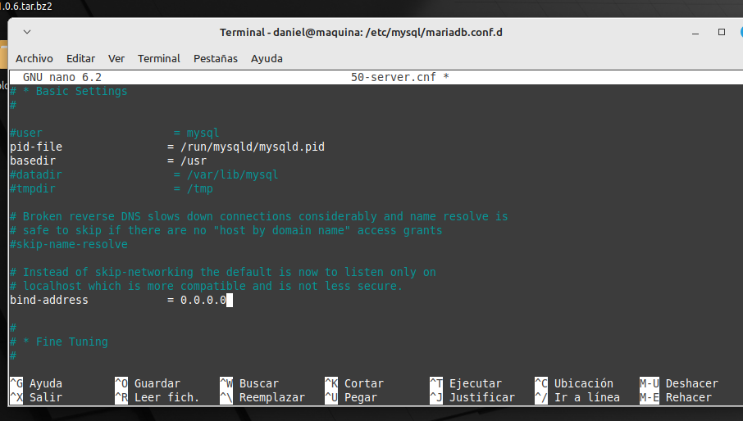
- Reinicia y se le aplican los cambios.
Una vez reiniciado MariaDB se ejecuta el comando ‘netstat -atn’ para listar los puertos que hay actualmente abiertos:
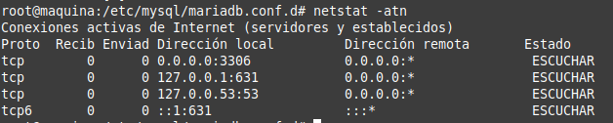

En la máquina anfitriona:
Se accede al apartado de ‘herramientas’ del Oracle VM VirtualBox, en la pestaña de ‘Redes NAT’ en ‘reenvío de puertos’ y se realiza la siguiente modificación:
Una vez hecho los cambios en la maquina virtual se ejecuta DBeaver y se crea la conexión con la base de datos con los datos anteriores del usuario anterior, y se comprueba la conexión:
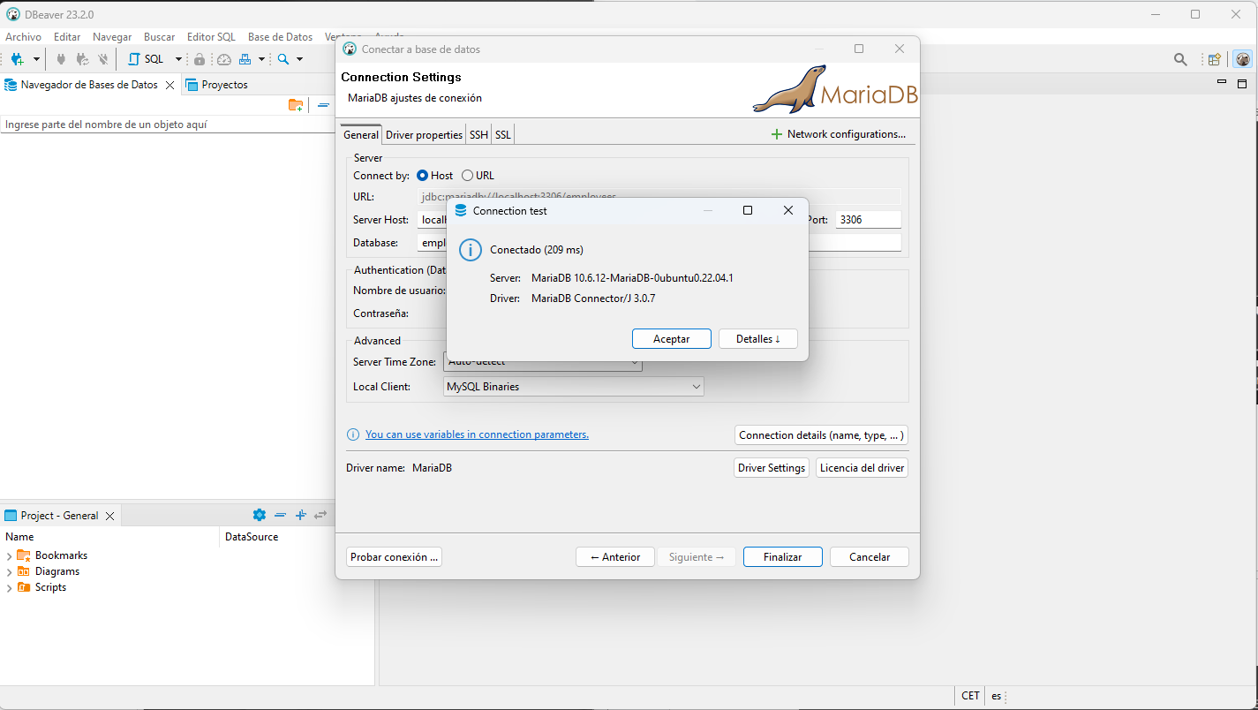
Se ha comprobado que la conexión funciona correctamente.

Estructura de la base de datos en DBeaver
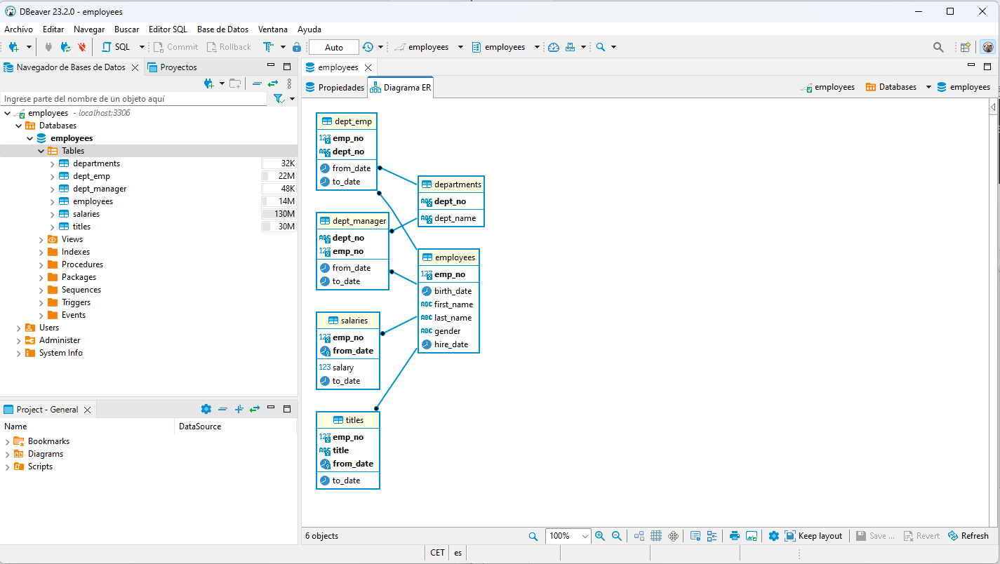

Ejecución de una consulta SQL en DBeaver
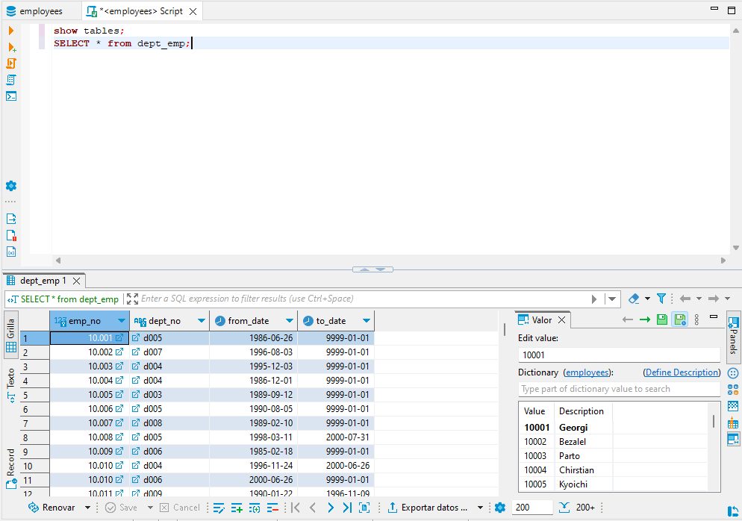

Pentaho
- Tuvimos que desinstalar la versión JAVA que teníamos instalado en el equipo e instalar Java 1.8.0_391
- En el powershell dentro de nuestro entorno virtual de ‘bigdata’ accedemos a nuestra carpeta ‘pdi-ce-9.4.0.0-343’ para entrar en la carpeta ‘data-integration’ y ejecutamos el comando spoon .bat.
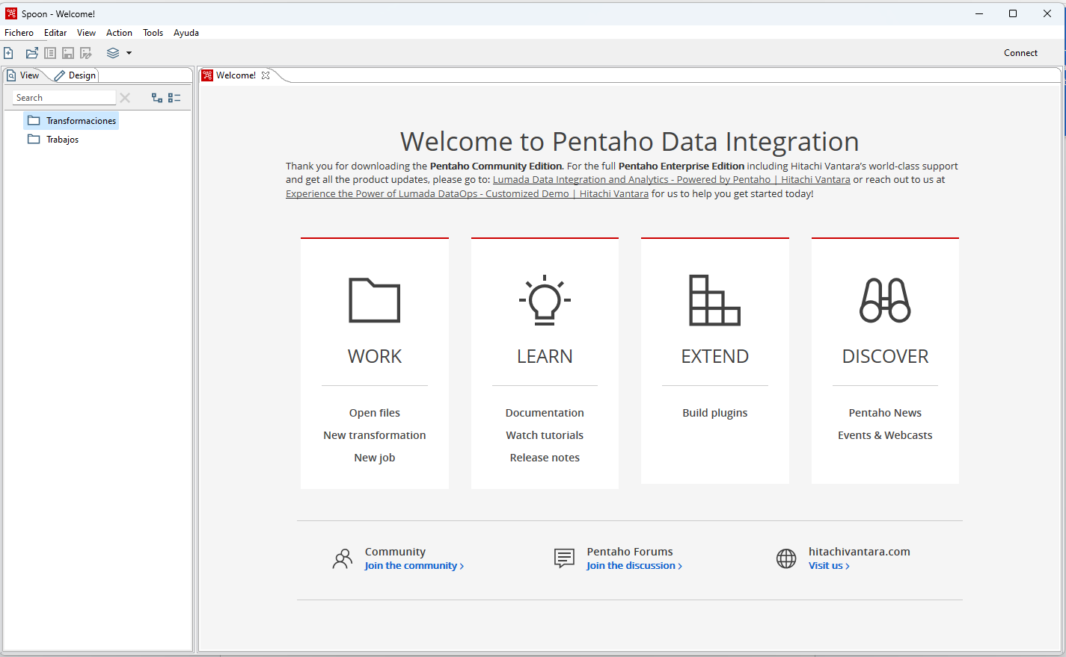

Hay que descargar el driver ‘Spoon’ versión 2.7.1 (es el adecuado para que no haya errores de versión al realizar consultas) para conectar JAVA con MariaDB y meterlo en las librerías.

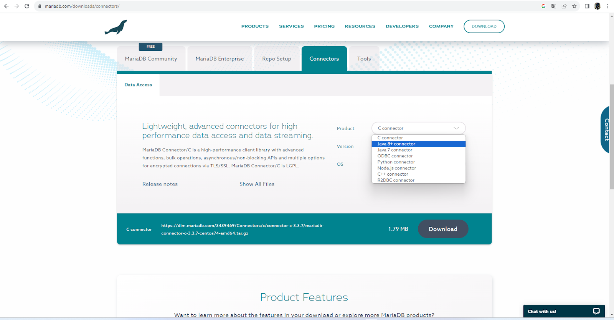
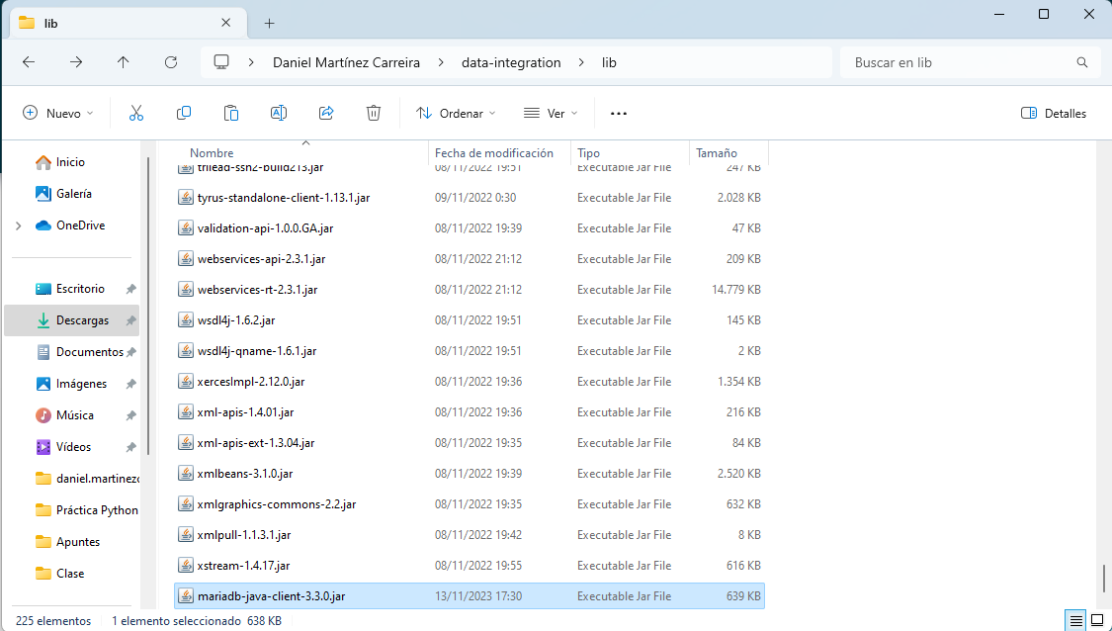
Una vez localizado el correspondiente ‘.jar’ en la librería de ‘data-integration’ se crea una nueva conexión y se completan los datos correspondientes a la base de datos que se localiza en el puerto que se ha configurado:
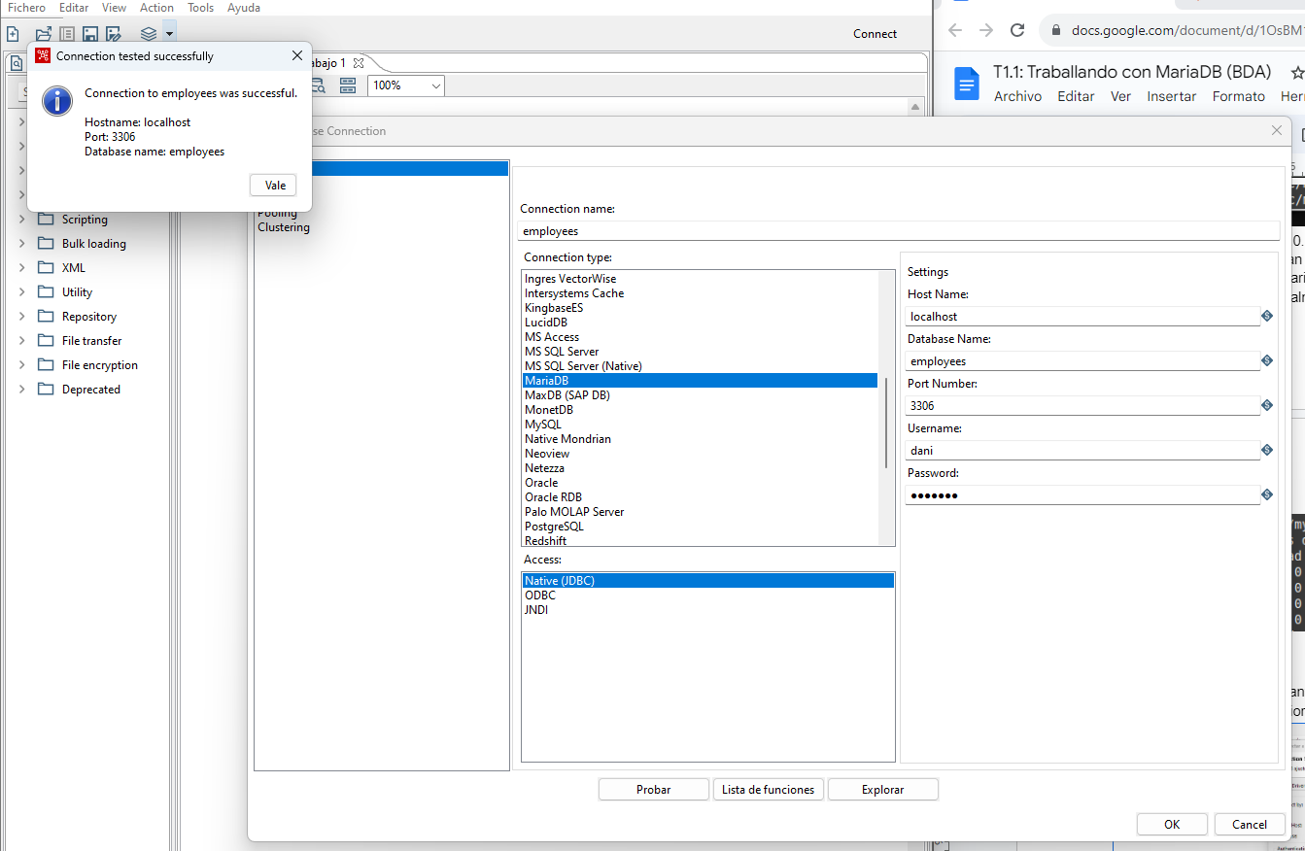
Se ha comprobado que la conexión funciona correctamente.

Ejecución de una consulta SQL en Pentaho
